1. Название: Laser studio
2. В разработке
4. Прайс-лист:
5. **Ваши beauty-инвестиции**:

|  |  |
| --- | --- |
| Зона | Стоимость |
| Лоб | 500 |
| Щеки | 500 |
| Подбородок | 500 |
| Шея | 1200 |
| Зона декольте | 2500 |
| Белая линия живота | 3000 |
| Подмышки | 1500 |
| Живот полностью | 3500 |
| Руки по локоть | 2500 |
| Руки полностью | 4500 |
| Кисти рук | 500 |
| Спина | 4500 |
| Классическое бикини | 2000 |
| Глубокое бикини | 3500 |
| Ягодицы | 2000 |
| Бедра | 4500 |
| Голени | 3500 |
| Ноги полостью | 7000 |

**Пакетные предложения:**

* «Начало пути к гладкой коже»  
  * -20% на любые 2 зоны;
* «Стремление к совершенству»

*-30% на любые 3 зоны;

* «На пути к совершенству»  
  *-40% на любые 4 зоны;
* «Я - совершенство»  
  *-50% на любые 5 зон.

1. Контакты: +7(909)9258999

e-mail: [laser_studio@mail.ru](mailto:laser_studio@mail.ru)

Структура сайта:

1. **Нежное и безопасное удаление волос на долгие годы в студии эпиляции «Laser studio»  
   Лого:**  
   **Контакты:** Контакты: +7(909)9258999, e-mail: [laser_studio@mail.ru](mailto:laser_studio@mail.ru)  
   **УТП:** Попробовать бесплатно эпиляцию верхней губы.
2. **Информация о процедуре:**

**Почему IPLaser?**

* **Без боли**
* **Без видимых реакций кожи (нет ожогов/покраснений)**
* **Без ограничений по цвету и типу кожи**
* **Без последующих вросших волосков**

**(информацию представить в другом виде, не таблицей)**

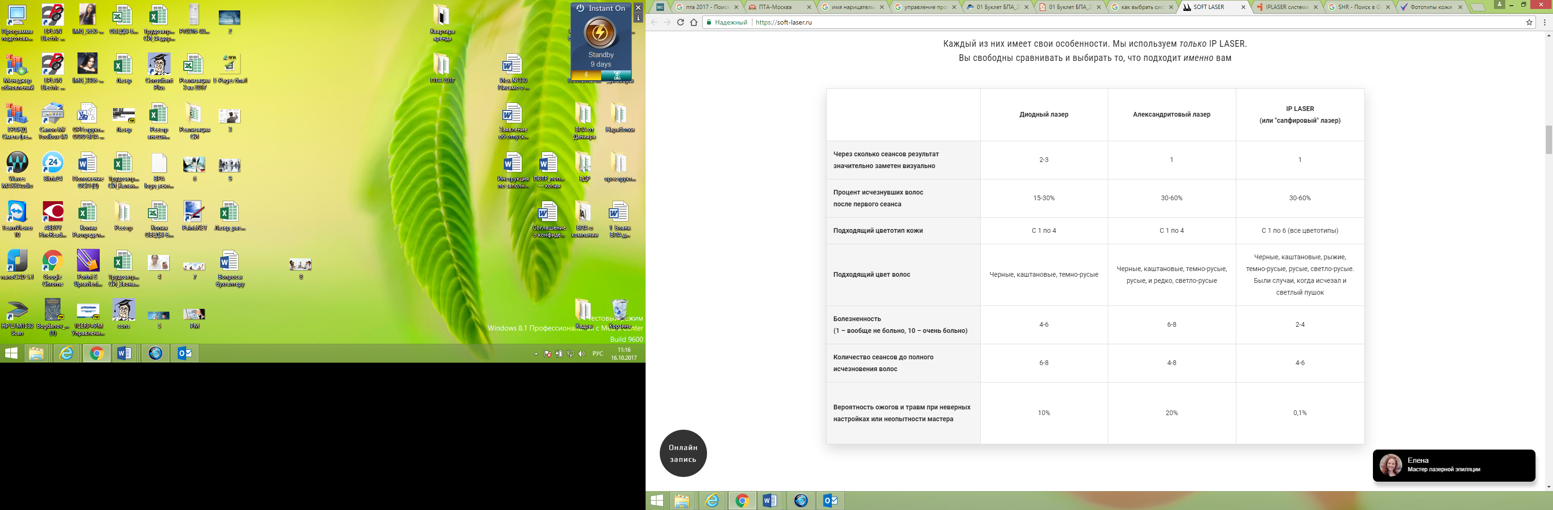 **Информация об оборудовании:**

Система IPLASER - это самый

безопасный, безболезненный и эффективный способ лазерной эпиляции 2017 года.

- безболезненность,

- эффективность,

- возможность проведения эпиляции на темной коже,

- удаление тонкого волоса,

- равномерное распределение энергии

- гарантированный результат

Сравнение самых известных методов эпиляции

|  |  |  |  |  |  |
| --- | --- | --- | --- | --- | --- |
|  | **IPLASER** | **ALEXANDRITE** | **DIODE** | **ELOS** | **Электроэпиляция** |
| Эффективность эпиляции | 100% | 100% | 70% | 60% | 100% |
| Безболезненность | + | - | - | - | - |
| Эпиляция тонкого волоса | + | + | + | - | + |
| Равномерное распределение энергии | + | + | - | + | + |
| Короткое время процедуры | + | - | - | + | - |
| Без нанесения геля | + | + | - | - | + |
| Эпиляция всех 6 фототипов кожи | + | - | - | - | + |
| Безопасность проведения процедуры | + | + | - | + | + |
| Отсутствие механического воздействия | + | + | - | + | - |

5. Путь к гладкой коже вместе с Laser studio

1. До сеанса: онлайн запись или звонок. Консультация со специалистом.
2. Во время сеанса: деликатное удаление волос.
3. После процедуры: через 2-3 недели замедляется рост волос, далее они начинают постепенно выпадать.
4. После полного курса процедур: наслаждение гладкой кожей!

Почему клиенты выбирают нас?

* высокий уровень сервиса:   
    
  -бесплатная консультация  
  -одноразовые расходные материалы  
  -индивидуальный подход к каждому клиенту
* забота о клиенте:  
  -смс-информирование  
  - все способы оплаты услуг  
  - бесплатный wi-fi  
  - удобное расположение
* гостеприимство  
  - угощения  
  - атмосфера релакса

1. FAQ

Часто задаваемые вопросы

**КАКИЕ ВОПРОСЫ ЧАЩЕ ВСЕГО МУЧАЮТ ВАС**

**Это больно?**

Мы любим честность (а за это любят нас). Мы не будем обещать, что вы совсем ничего не будете чувствовать. Чисто логически – как это возможно, когда волос сжигается лазером?) НО, если сравнивать с воском или шугарингом, это раз 20 менее болезненно. Всё, что вы будете чувствовать – лёгкие покалывания. Весь секрет – в технологии лазера. Световой луч нашего аппарата разбит на три вспышки, потому кожа не успевает "понять" что произошло.

**Какой длины должны быть волосы?**

Никакой. Их не должно быть. Поэтому за 1 сутки до процедуры необхдимо произвести бритье выбранных зон. исключение – зоны, которые вы не трогали ранее. Например, на верхней губе или на руках. Если же вы решили побриться в день эпиляции, то это необходимо делать электробритвой, а не станком – лезвия оставляют на верхнем слое кожи микро-повреждения, а это может вызвать покраснения.

**Сколько процедур нужно, чтобы волосы вообще больше никогда не росли?**

Это индивидуально. В среднем, в сфере лазерной эпиляции принято говорить – от 4 до 10. В нашем кабинете – в среднем 6. Зависит это не только от цвета и толщины волоса, но и от наследственности и гормонов. Кстати, чтобы убрать волосы навсегда, нужно "засветить" их именно в активной фазе. Поэтому полный курс лазерной эпиляции и растягивается примерно на полгода – чтобы охватить все волоски в фазе роста.

**Что должно произойти после первого сеанса эпиляции? Через сколько времени ждать эффекта?**

Будем честны – на следующий день магии не произойдет. Волоски не исчезнут сразу же после посещения. Более того, может даже показаться, что они растут. Дело в том, что волосок под воздействиям лазера погиб и кожа его потепенно может выталкивать в течение нескольких дней. НО, можно точно сказать – после первого сеанса волосы растут гораздо медленнее, спустя 2 недели начинают выпадать, а спустя месяц растут новые "проснувшиеся", но уже тоньше, светлее, мягче.

**Как удалять волосы между процедурами?**

Можете их брить сколько угодно. Но ни в коем случае не депилируйте – воском, электроэпилятором, шугарингом, и даже не пинцетом – фолликул восстановится и наши усилия окажутся напрасными.

**За сколько дней до/после эпиляции можно загорать?**

Воздействие ультрафиолета (солнце/солярий) следует исключить за 7 дней до и после процедуры. Это важно, чтобы не возникла пигментация.

**Вызывает ли лазерная эпиляция рак?**

Нет, лазер не вызывает рак. Его свет безвреден (есть официальное подтверждение Ростеста). Лазер воздействует инфракрасным спектром. А вот рак вызывает ультрафиолет. У вас больше шансов навредить себе, находясь на солнце или в солярии, чем на процедуре лазерной эпиляции. Тем более, что она проводится всего раз в месяц.

**Что насчет скрабов, пилингов, жестких мочалок, а также баней, саун и бассейнов с хлоркой?**

Травмирование верхнего слоя и искусственное ускорение кровообращения не желательны. Мы не рекомендуем пользоваться ими 3 дня до и после процедуры.

**Какой у вас лазер?**

Наш лазер – 1S PRO с технологией IP LASER. Процедура лазерной эпиляции с ним приятней, чем у аналогов: меньше боли, нет ожогов, покраснений и подходит он любому цветотипу кожи. Кстати, вы можете прийти и протестировать его эффект на одной подмышке бесплатно.

**Есть ли противопоказания?**

Есть. К ним относятся: беременность, кормление грудью, эпилепсия и онкология. На данных группах людей клинические испытания до сих пор не проводились, поэтому они ещё не являются разрешенными.

Также эпиляция запрещена при наличии кардиостимулятора и слухового аппарата.

Ну и последнее – не делайте эпиляции при острой фазе герпеса. Он очень чувствителен к свету и его заживление может затянуться (или он появится в новых местах). Лучше приходить спустя 2 недели после заживления.

С осторожностью следует делать лазерную эпиляцию при варикозном расширении вен и аллергии на свет. Но, тем не менее, в обоих случаях лазерная эпиляция возможна.

9) контакты выше, адрес: метро Охотный ряд (выход на ул. Большая Дмитровка), ул. Большая Дмитровка, 7/5 строение 3.